DIRECCIÓN ACADÉMICA
DEPARTAMENTO DE ELECTRÓNICA
Respeto – Responsabilidad – Resiliencia – Tolerancia
4° GUÍA DE AUTOAPRENDIZAJE
MÓDULO :Armado y Demótica

TEMA: “Resistencias Eléctricas y elementos de instalación”

Nombre: ____________________ Curso 3°B Fecha: ____/____/2020
Objetivos:
- Reconocer circuitos de resistencias en paralelo y calcular R Equivalente
- Conocer elementos de instalaciones Eléctricas

- Calcular resistencias equivalentes

La siguiente guía debes imprimirla o copiarla, para desarrollarla y pegarla en el cuaderno respectivo del módulo de especialidad:

3 o más Resistencias en paralelo
Las resistencias están en paralelo cuando comparten las mismas uniones en nodos comunes, como muestran los siguientes ejemplos :

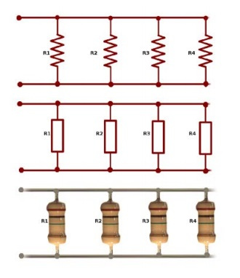

Resistencia Equivalente de un cto de 3 o mas en paralelo
Si tenemos varias resistencias en un circuito eléctrico, la resistencia equivalente sería una sola resistencia que podría sustituir a todas las resistencias del circuito para simplificarlo.

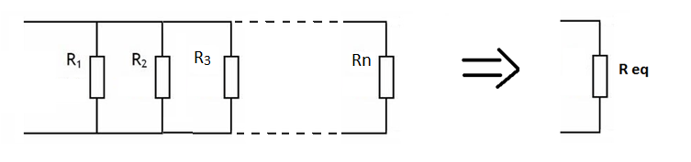

Para calcular la R equivalente de un circuito de 3 o más resistencias en paralelo usaremos la forma general, que consiste en sumar los valores recíprocos y después invertir el resultado.
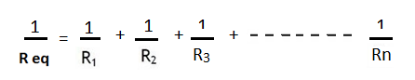
Ejemplo
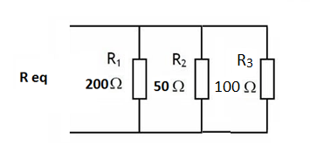
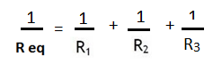
Al remplazar los valores del circuito
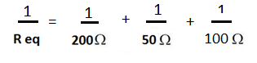
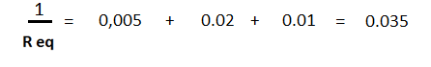
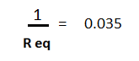
Donde al invertir las cifras
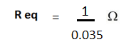
//
Recuerda que existen dos reglas que se cumplen al calcular resistencias equivalentes en paralelo
1.- La Rq resultante siempre es menor que la R mas pequeña.
2.- Cuando 2 resistencias son iguales, la Rq es igual a la mitad de una de ellas.

Actividad

Calcula la Req en los siguientes circuitos:

a)  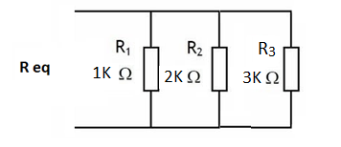 | b)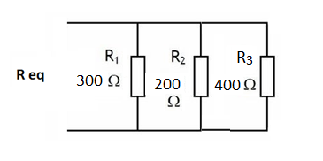
c)  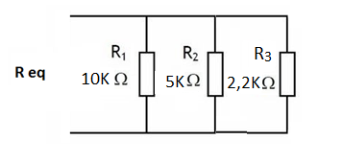 | d)  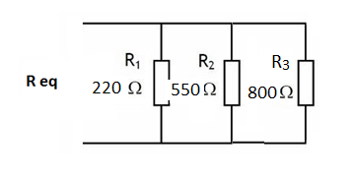
e)  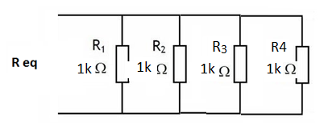 | f)  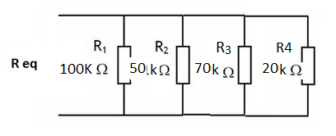

Domótica
En la instalación de circuitos de alumbrado y de fuerza en un hogar, se usan distintos elementos y materiales.
Actividad
A continuación te entregamos una serie de elementos utilizados para instalaciones electricas de alumbrado, investiga con su nombre y escribe una pequeña explicacion de su uso en un circuito domiciliario.
Tubos PVC
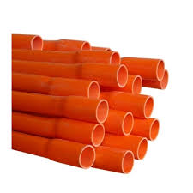
Interruptor 9/12
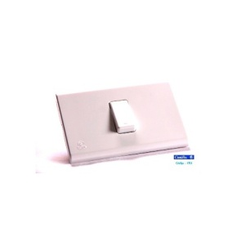
Caja de derivación
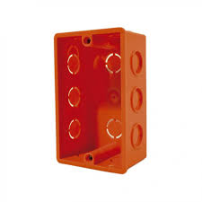
Alambres eléctricos
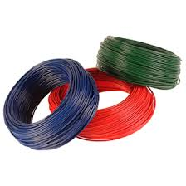
Capuchones
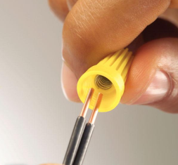

lámparas
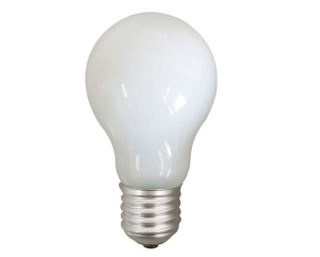
Interruptor automático
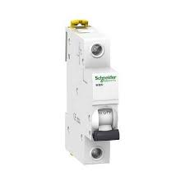
Interruptor Diferencial
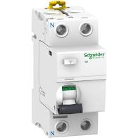
Dimmer
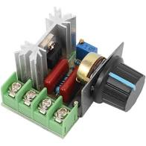
Tubo fluorescente
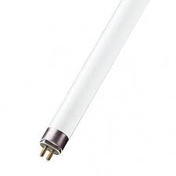
Multitester
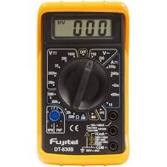
Porta lámparas
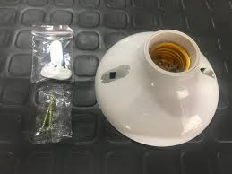

Recuerda consultar al Profesor Marco Guzmán ó Profesor Oscar Conejero al correo electrónico electronicacestarosa@gmail.com si tienes algunas preguntas o dudas.

